Resolución del Pleno del Instituto de Transparencia, Acceso a la Información Pública y Protección de Datos Personales del Estado de México y Municipios, con domicilio en Metepec, Estado de México, de fecha quince de octubre de dos mil veinticinco.

Visto el expediente relativo al recurso de revisión 07589/INFOEM/IP/RR/2025, interpuesto por un particular que no proporcionó nombre o seudónimo, al cual en lo sucesivo se le denominará la parte Recurrente, en contra de la respuesta a su solicitud de información identificada con número de folio 00365/ATLACOM/IP/2025 proporcionada por parte del Ayuntamiento de Atlacomulco, en lo sucesivo el Sujeto Obligado; se procede a dictar la presente resolución, con base en los siguientes:

I. A N T E C E D E N T E S

- Solicitud de acceso a la información. Con fecha treinta de mayo de dos mil veinticinco, la parte Recurrente formuló solicitud de acceso a información pública al Sujeto Obligado a través del Sistema de Acceso a la Información Mexiquense, en adelante SAIMEX, en la que requirió lo siguiente:

“Listado de Patrimonio municipal registrado en 2025”.

Modalidad elegida para la entrega de la información: a través del Sistema de Acceso a la Información Mexiquense (SAIMEX).

- Respuesta. En fecha veinte de junio de dos mil veinticinco, el Sujeto Obligado proporcionó respuesta a la solicitud de información, al tenor de lo siguiente:

“En respuesta a la solicitud recibida, nos permitimos hacer de su conocimiento que con fundamento en el artículo 53, Fracciones: II, V y VI de la Ley de Transparencia y Acceso a la Información Pública del Estado de México y Municipios, le contestamos que:
Me permito remitir respuesta a su solicitud de información.
ATENTAMENTE
C. Claudia Monroy Amparo”

Asimismo, adjuntó los documentos que se describen a continuación:

- Contestaciòn solicitud 365- ATLACOM-IP-2025.pdf: Oficio número SM/373/06/2025 de fecha cinco de junio de dos mil veinticinco, signado por la Síndica Municipal en el que informó que de primero de enero a la fecha no se han registrado bienes inmuebles.

- 0365_SOL_SA_2025.pdf: Oficio número PM/SA/02636/06/2025 de fecha veinte de junio de dos mil veinticinco, signado por el Secretario del Ayuntamiento en el que informó la entrega del oficio número SA/CCP/122/06/2025 signado por el Coordinador de control Patrimonial.

- 0365_SOL_ANEXO1_SA_2025.pdf: Oficio número SA/CCP/122/06/2025 de fecha veinte de junio de dos mil veinticinco, suscrito por el Coordinador de Control Patrimonial, en el que informó la entrega del listado de bienes patrimoniales que han sido registrados durante el periodo 2025, los cuales se muestran a continuación:
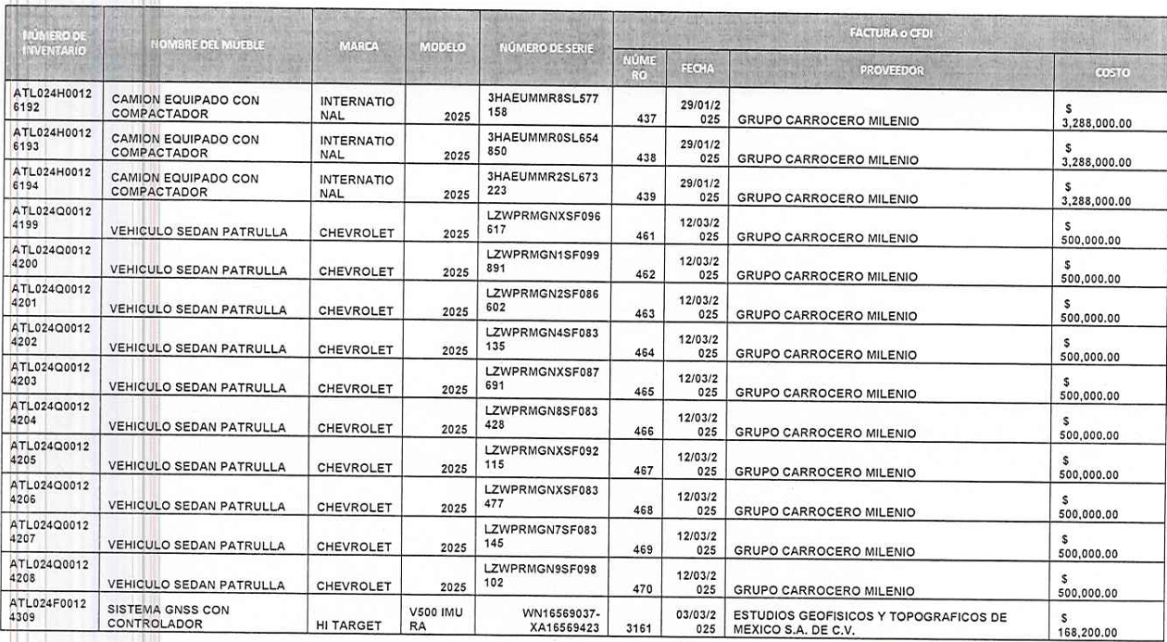

- 0365_RESP_2025.pdf: Oficio número PM/UT/365/2025 de fecha veinte de junio de dos mil veinticinco, suscrito por la Titular de la Unidad de Transparencia, en el que informó la entrega del oficio remitió por el área a la que fue turnada la solicitud de información.

- Recurso de Revisión. En fecha veintidós de junio de dos mil veinticinco, la persona Solicitante interpuso Recurso de Revisión a través del SAIMEX, sin embargo, al corresponder a un día inhábil se tuvo por presentada el día veintitrés de junio de dos mil veinticinco, a través del cual expresó lo siguiente:

Acto impugnado.

“Información incompleta”.

Razones o motivos de la inconformidad:

“Como es poque el síndico diga que no hay registros, es evidente que no entregan información”.

- Turno. De conformidad con el artículo 185, fracción I de la Ley de Transparencia y Acceso a la Información Pública del Estado de México y Municipios, el recurso de revisión número 07589/INFOEM/IP/RR/2025, se turnó por el sistema electrónico del Instituto de Transparencia, Acceso a la Información Pública y Protección de Datos Personales del Estado de México y Municipios, a la Comisionada Guadalupe Ramírez Peña para su análisis, estudio, elaboración del proyecto y presentación ante el Pleno de este Instituto.

- Admisión del recurso de revisión: En fecha veintiséis de junio de dos mil veinticinco, la Comisionada Ponente admitió a trámite el recurso de revisión que ahora se resuelve, dando un plazo máximo de siete días hábiles para que las partes manifestaran lo que a su derecho resultara conveniente, ofrecieran pruebas, formularan alegatos y el Sujeto Obligado presentara su informe justificado.

- Manifestaciones. En fecha cuatro de julio de dos mil veinticinco, el Sujeto Obligado remitió, a través del SAIMEX, el archivo electrónico denominado “ 07589_RR_IFJ_2025.pdf”, mismo que fue hecho del conocimiento del ahora Recurrente en fecha primero de octubre de dos mil veinticinco, mediante el cual la Sindica Municipal y la Secretaría del Ayuntamiento ratifican su respuesta inicial.

De las constancias que obran en el expediente electrónico del SAIMEX se desprende que la parte Recurrente fue omisa en presentar sus alegatos o manifestación alguna.

- Ampliación del plazo para emitir resolución. El primero de octubre de dos mil veinticinco, con fundamento en el artículo 181, párrafo tercero de la Ley de Transparencia y Acceso a la Información Pública del Estado de México y Municipios, se acordó la ampliación del plazo para su resolución.

Este organismo garante no pasa por alto justificar, que el plazo para emitir la resolución en el presente asunto encuentra justificación en el alto número de recursos de revisión recibidos circunstancia atípica que ha rebasado las capacidades técnicas y humanas del personal encargado de la proyección de las resoluciones a dichos medios de impugnación.

Por ello, es menester precisar que, si bien se ha excedido el plazo para resolver el presente medio de impugnación, de conformidad con la ley de la materia, el plazo para emitir resolución se encuentra justificado en los elementos para medir su razonabilidad de asuntos conforme a los parámetros establecidos por diversos órganos jurisdiccionales federales, aplicables también en procedimientos análogos, como el que nos ocupa.

Así, en términos de lo que establecen los artículos 8.1 y 25 de la Convención Americana sobre Derechos Humanos, los recursos deben ser sencillos y resolverse en el menor tiempo posible, tomando en consideración la dilación total del procedimiento; esto es, en un plazo razonable.

En ese sentido, el legislador fijó los términos procesales en las leyes, de manera general, sin que pudiera prever la variada gama de casos que son resueltos por los órganos jurisdiccionales o cuasi jurisdiccionales, tanto por la complejidad de los hechos, como por el número de casos que conocen.

Por ello, excepcionalmente, si un asunto es resuelto con posterioridad a los plazos señalados por la norma debe analizarse la razonabilidad del tiempo necesario para su resolución, atentos a los siguientes criterios:

a) Complejidad del asunto: La complejidad de la prueba, la pluralidad de sujetos procesales, el tiempo transcurrido, las características y contexto del recurso.
b) Actividad Procesal del interesado: Acciones u omisiones del interesado.
c) Conducta de la Autoridad: Las Acciones u omisiones realizadas en el procedimiento. Así como si la autoridad actuó con la debida diligencia.
d) La afectación generada en la situación jurídica de la persona involucrada en el proceso: Violación a sus derechos humanos.

De modo que, cuando se trate de un asunto excepcional, por alguna o todas las características mencionadas o bien, cuando el ingreso de asuntos al órgano jurisdiccional o cuasi jurisdiccional respectivo supere notoriamente al que podría considerarse normal, debe concluirse que es una excluyente de responsabilidad en relación con la actuación del funcionario, como ha acontecido en el caso que nos ocupa.

Argumento que encuentra sustento en la jurisprudencia P./J. 32/92 emitida por el Pleno de la Suprema Corte de Justicia de la Nación de rubro “TÉRMINOS PROCESALES. PARA DETERMINAR SI UN FUNCIONARIO JUDICIAL ACTUÓ INDEBIDAMENTE POR NO RESPETARLOS SE DEBE ATENDER AL PRESUPUESTO QUE CONSIDERÓ EL LEGISLADOR AL FIJARLOS Y LAS CARACTERÍSTICAS DEL CASO.”, visible en la Gaceta del Seminario Judicial de la Federación con el registro digital 205635.

Razones por las cuales cabe concluir que, la resolución al recurso de revisión se solventa hasta esta fecha, debido a que existe una excesiva carga de trabajo en desproporción a la capacidad de los recursos materiales y humanos con que cuenta este Instituto para atender la enorme demanda de usuarios que acuden para que se les garantice su Derecho de acceso a la información Pública y Protección de Datos Personales, aunado a la complejidad de los hechos a los que se refieren, así como al volumen del expediente, la extensión de los escritos y pruebas aportadas y desahogadas por las partes; lo que impide la tramitación de los recursos dentro de los términos legales previamente establecidos por la Ley, por tratarse de causas de fuerza mayor.

Al respecto, también son de considerar los criterios sostenidos por el Cuarto Tribunal Colegiado en Materia Administrativa del Primer Circuito, cuyos rubros y datos de identificación son los siguientes:

“PLAZO RAZONABLE PARA RESOLVER. DIMENSIÓN Y EFECTOS DE ESTE CONCEPTO CUANDO SE ADUCE EXCESIVA CARGA DE TRABAJO.” consultable en el Seminario Judicial de la Federación y su gaceta, con el registro digital 2002351.
“PLAZO RAZONABLE PARA RESOLVER. CONCEPTO Y ELEMENTOS QUE LO INTEGRAN A LA LUZ DEL DERECHO INTERNACIONAL DE LOS DERECHOS HUMANOS.”, visible en el Seminario Judicial de la Federación y su gaceta, con el registro digital 2002350.

Por ello, este organismo garante comprometido con la tutela de los derechos humanos confiados señala que este exceso del plazo legal para resolver el presente asunto resulta de carácter excepcional.

- Cierre de instrucción. En fecha siete de octubre de dos mil veinticinco, la Comisionada Ponente determinó el cierre de instrucción en términos de la fracción VI del artículo 185 de la Ley de Transparencia y Acceso a la Información Pública del Estado de México y Municipios.

Debido a que fue debidamente sustanciado el expediente electrónico y no existe diligencia pendiente de desahogo, se emite la Resolución que conforme a Derecho proceda, de acuerdo con los siguientes:

II. C O N S I D E R A N D O:

Primero. Competencia. El Instituto de Transparencia, Acceso a la Información Pública y Protección de Datos Personales del Estado de México y Municipios, es competente para conocer y resolver el presente recurso de revisión interpuesto por la parte recurrente, conforme a lo dispuesto en los artículos 6, apartado A de la Constitución Política de los Estados Unidos Mexicanos; 5, párrafos trigésimo noveno, cuadragésimo y cuadragésimo primero, fracciones IV y V de la Constitución Política del Estado Libre y Soberano de México; 1, 2, fracción II; 13, 29, 36, fracciones I y II; 176, 178, 179, 181 párrafo tercero y 185 de la Ley Transparencia y Acceso a la Información Pública del Estado de México y Municipios; 9, fracciones I y XXIII y 11 del Reglamento Interior del Instituto de Transparencia, Acceso a la Información Pública y Protección de Datos Personales del Estado de México y Municipios.

Segundo. Oportunidad y Procedibilidad del Recurso de Revisión. Previo al estudio del fondo del asunto, se procede a analizar los requisitos de oportunidad y procedibilidad que deben reunir el recurso de revisión interpuesto, previstos en los artículos 178 y 180 de la Ley de Transparencia y Acceso a la Información Pública del Estado de México y Municipios.

El recurso de revisión fue interpuesto dentro del plazo de quince días hábiles previstos en el artículo 178 de la Ley de Transparencia y Acceso a la Información Pública del Estado de México y Municipios, toda vez que el Sujeto Obligado remitió la respuesta a la solicitud de información el veinte de junio de dos mil veinticinco, mientras que el recurso de revisión interpuesto por la parte Recurrente se tuvo por presentado el veintidós de junio de dos mil veinticinco, sin embargo al corresponder a un día inhábil se tuvo por presentada el día veintitrés de junio de dos mil veinticinco, esto es al primer día hábil en que se tuvo conocimiento de la respuesta.

Es de suma importancia mencionar que, si bien, la parte Recurrente no proporcionó un nombre para ser identificado como se advierte en el detalle de seguimiento del Sistema de Acceso a la Información Mexiquense, no es motivo para archivar la solicitud de acceso a la información pública como concluida, conforme a lo previsto en el artículo 155, penúltimo párrafo de la Ley de Transparencia y Acceso a la Información Pública del Estado de México y Municipios que establece lo siguiente:

"Las solicitudes anónimas, con nombre incompleto o seudónimo serán procedentes para su trámite por parte del sujeto obligado ante quien se presente. No podrá requerirse información adicional con motivo del nombre proporcionado por el solicitante."

Ahora bien, del análisis efectuado se advierte que resulta procedente la interposición del recurso y se concluye la acreditación plena de todos y cada uno de los elementos formales exigidos por el artículo 180 de la Ley de Transparencia y Acceso a la Información Pública del Estado de México y Municipios en vigor, en atención a que fue presentado mediante el formato visible en SAIMEX.

Finalmente, resulta procedente la interposición del recurso de revisión al rubro anotado, toda vez que se actualiza la hipótesis de procedencia prevista en el artículo 179, fracción V de la Ley de la materia, que a la letra dice:

“Artículo 179. El recurso de revisión es un medio de protección que la Ley otorga a los particulares, para hacer valer su derecho de acceso a la información pública, y procederá en contra de las siguientes causas:
…
V. La entrega de información incompleta;
…”

Tercero. Materia de la revisión. De la revisión a las constancias y documentos que obran en el expediente electrónico se advierte, que el tema sobre el que este Organismo Garante de Transparencia y Acceso a la Información se pronunciará será determinar, si se actualiza la hipótesis prevista en la fracción V del artículo 179 de la Ley en la materia.

Cuarto. Estudio de fondo del asunto. Antes de entrar al análisis de los pronunciamientos del Sujeto Obligado en la respuesta proporcionada, así como en el informe justificado, es necesario mencionar que el derecho de acceso a la información está consagrado en instrumentos internacionales de los cuales el Estado Mexicano se ha adherido, sin oponer reserva alguna sobre lo que nos interesa, adoptando dichas disposiciones al Derecho Interno, específicamente a nivel Constitucional, tal y como lo prevén los arábigos 1 párrafos primero, segundo y tercero y 6 apartado A fracciones I, II, III, IV, V, VI y VII que a la letra señalan:

Artículo 1o. En los Estados Unidos Mexicanos todas las personas gozarán de los derechos humanos reconocidos en esta Constitución y en los tratados internacionales de los que el Estado Mexicano sea parte, así como de las garantías para su protección, cuyo ejercicio no podrá restringirse ni suspenderse, salvo en los casos y bajo las condiciones que esta Constitución establece.
Las normas relativas a los derechos humanos se interpretarán de conformidad con esta Constitución y con los tratados internacionales de la materia favoreciendo en todo tiempo a las personas la protección más amplia.
Todas las autoridades, en el ámbito de sus competencias, tienen la obligación de promover, respetar, proteger y garantizar los derechos humanos de conformidad con los principios de universalidad, interdependencia, indivisibilidad y progresividad. En consecuencia, el Estado deberá prevenir, investigar, sancionar y reparar las violaciones a los derechos humanos, en los términos que establezca la ley
[…]
“Artículo 6o.
[...]
A. Para el ejercicio del derecho de acceso a la información, la Federación y las entidades federativas, en el ámbito de sus respectivas competencias, se regirán por los siguientes principios y bases:
I. Toda la información en posesión de cualquier autoridad, entidad, órgano y organismo de los Poderes Ejecutivo, Legislativo y Judicial, órganos autónomos, partidos políticos, fideicomisos y fondos públicos, así como de cualquier persona física, moral o sindicato que reciba y ejerza recursos públicos o realice actos de autoridad en el ámbito federal, estatal y municipal, es pública y sólo podrá ser reservada temporalmente por razones de interés público y seguridad nacional, en los términos que fijen las leyes. En la interpretación de este derecho deberá prevalecer el principio de máxima publicidad. Los sujetos obligados deberán documentar todo acto que derive del ejercicio de sus facultades, competencias o funciones, la ley determinará los supuestos específicos bajo los cuales procederá la declaración de inexistencia de la información.
II. La información que se refiere a la vida privada y los datos personales será protegida en los términos y con las excepciones que fijen las leyes. Para tal efecto, los sujetos obligados contarán con las facultades suficientes para su atención.
Por lo que hace a la información relacionada con los datos personales en posesión de particulares, la ley a la que se refiere el artículo 90 de esta Constitución determinará la competencia para conocer de los procedimientos relativos a su protección, verificación e imposición de sanciones.
III. Toda persona, sin necesidad de acreditar interés alguno o justificar su utilización, tendrá acceso gratuito a la información pública, a sus datos personales o a la rectificación de éstos.
IV. Se establecerán mecanismos de acceso a la información y procedimientos de revisión expeditos que se sustanciarán ante las instancias competentes en los términos que fija esta Constitución y las leyes.
V. Los sujetos obligados deberán preservar sus documentos en archivos administrativos actualizados y publicarán, a través de los medios electrónicos disponibles, la información completa y actualizada sobre el ejercicio de los recursos públicos y los indicadores que permitan rendir cuenta del cumplimiento de sus objetivos y de los resultados obtenidos.
VI. Las leyes determinarán la manera en que los sujetos obligados deberán hacer pública la información relativa a los recursos públicos que entreguen a personas físicas o morales.
VII. La inobservancia a las disposiciones en materia de acceso a la información pública será sancionada en los términos que dispongan las leyes. [...]

Esto es, que cualquier persona tiene el derecho al acceso de la información pública, información que consiste en aquella que sea generada, obtenida, adquirida, transformada, administrada o en posesión de los Sujetos Obligados, como así también lo señala la Ley de Transparencia y Acceso a la Información Pública del Estado de México y Municipios en su artículo 4, que toda la información generada, obtenida, adquirida, transformada, administrada o en posesión de los sujetos obligados, es pública y accesible, de manera permanente a cualquier persona, privilegiando el principio de máxima publicidad, como así lo establece dicha determinación, que a continuación se transcribe para un mejor entendimiento:

“Artículo 4. El derecho humano de acceso a la información pública es la prerrogativa de las personas para buscar, difundir, investigar, recabar, recibir y solicitar información pública, sin necesidad de acreditar personalidad ni interés jurídico.
Toda la información generada, obtenida, adquirida, transformada, administrada o en posesión de los sujetos obligados es pública y accesible de manera permanente a cualquier persona, en los términos y condiciones que se establezcan en los tratados internacionales de los que el Estado mexicano sea parte, en la Ley General, la presente Ley y demás disposiciones de la materia, privilegiando el principio de máxima publicidad de la información. Solo podrá ser clasificada excepcionalmente Ley de Transparencia y Acceso a la Información Pública del Estado de México y Municipios 29 como reservada temporalmente por razones de interés público, en los términos de las causas legítimas y estrictamente necesarias previstas por esta Ley.
Los sujetos obligados deben poner en práctica, políticas y programas de acceso a la información que se apeguen a criterios de publicidad, veracidad, oportunidad, precisión y suficiencia en beneficio de los solicitantes.”

De lo precedente, se desprende que los Sujetos Obligados tienen la obligación o deber de atender las solicitudes de acceso a la información pública que se les hagan de su conocimiento y proporcionar la información pública que obren en su poder como así lo establece el artículo 12 de la Ley de Transparencia y Acceso a la Información Pública del Estado de México y Municipios, el cual a la letra dice:

“Artículo 12. Quienes generen, recopilen, administren, manejen, procesen, archiven o conserven información pública serán responsables de la misma en los términos de las disposiciones jurídicas aplicables.
Los sujetos obligados sólo proporcionarán la información pública que se les requiera y que obre en sus archivos y en el estado en que ésta se encuentre. La obligación de proporcionar información no comprende el procesamiento de la misma, ni el presentarla conforme al interés del solicitante; no estarán obligados a generarla, resumirla, efectuar cálculos o practicar investigaciones.”

Es decir, que el derecho de acceso a la información pública se satisface en aquellos casos en que se entregue documento en que conste la información requerida, toda vez que, los Sujetos Obligados no tienen el deber de generar, poseer o administrar la información pública con el grado de detalle solicitado; esto es, que no tienen el deber de generar un documento ad hoc, para satisfacer el derecho de acceso a la información pública, como así lo establece el Criterio orientador 03/17 emitido por el entonces Instituto Nacional de Transparencia, Acceso a la Información Pública y Protección de Datos Personales, el cual señala lo siguiente:

Criterio 03/17
“NO EXISTE OBLIGACIÓN DE ELABORAR DOCUMENTOS AD HOC PARA ATENDER LAS SOLICITUDES DE ACCESO A LA INFORMACIÓN. Los artículos 129 de la Ley General de Transparencia y Acceso a la Información Pública y 130, párrafo cuarto, de la Ley Federal de Transparencia y Acceso a la Información Pública, señalan que los sujetos obligados deberán otorgar acceso a los documentos que se encuentren en sus archivos o que estén obligados a documentar, de acuerdo con sus facultades, competencias o funciones, conforme a Las características físicas de la información o del lugar donde se encuentre. Por lo anterior, los sujetos obligados deben garantizar el derecho de acceso a la información del particular, proporcionando la información con la que cuentan en el formato en que la misma obre en sus archivos; sin necesidad de elaborar documentos ad hoc para atender las solicitudes de información."

Por otra parte, y aunado a lo antepuesto, el último párrafo del artículo 24 de la Ley de la materia, dispone que los Sujetos Obligados sólo proporcionarán la información pública que generen, administren o posean en el ejercicio de sus atribuciones; por consiguiente, la información pública se encuentra a disposición de cualquier persona, lo que implica que es deber de los Sujetos Obligados, garantizar el Derecho de Acceso a la Información Pública.

Siempre y cuando no se trate de información reservada o clasificada, que difundirla pondría en riesgo la seguridad jurídica y física del titular de la información, debiendo tener audacia los Sujetos Obligados para cuidar esta información a través del acuerdo clasificatorio del comité de transparencia y la versión pública que emita el servidor público habilitado de cada Sujeto Obligado; como así se establece en la Ley de Transparencia y Acceso a la Información Pública del Estado de México y Municipios.

En conclusión, el derecho de acceso a la información pública, consiste en que la información solicitada conste en un documento en cualquiera de sus formas, a saber: expedientes, reportes, estudios, actas, resoluciones, oficios, correspondencia, acuerdos, directivas, directrices, circulares, contratos, convenios, instructivos, notas, memorandos, estadísticas o bien, cualquier otro registro que documente el ejercicio de las facultades, funciones y competencias de los Sujetos Obligados; los que, podrán estar en cualquier medio, sea escrito, impreso, sonoro, visual, electrónico, informático u holográfico de conformidad con el artículo 3, fracción XI de la Ley de la materia, el cual señala lo siguiente:

“Artículo 3. Para los efectos de la presente Ley se entenderá por:
…
XI. Documento: Los expedientes, reportes, estudios, actas, resoluciones, oficios, correspondencia, acuerdos, directivas, directrices, circulares, contratos, convenios, instructivos, notas, memorandos, estadísticas o bien, cualquier otro registro que documente el ejercicio de las facultades, funciones y competencias de los sujetos obligados, sus servidores públicos e integrantes, sin importar su fuente o fecha de elaboración. Los documentos podrán estar en cualquier medio, sea escrito, impreso, sonoro, visual, electrónico, informático u holográfico…”

Siendo aplicable, el Criterio de interpretación en el orden administrativo número 0002-11, emitido por Acuerdo del Pleno del Instituto de Transparencia y Acceso a la Información Pública del Estado de México y Municipios; publicado en el Periódico Oficial del Gobierno del Estado Libre y Soberano de México “Gaceta del Gobierno”, el diecinueve de octubre de dos mil once, cuyo rubro y texto refieren lo siguiente:

“CRITERIO 0002-11
INFORMACIÓN PÚBLICA, CONCEPTO DE, EN MATERIA DE TRANSPARENCIA. INTERPRETACIÓN SISTEMÁTICA DE LOS ARTÍCULOS 2°, FRACCIÓN V, XV, Y XVI, 3°, 4°, 11 Y 41. De conformidad con los artículos antes referidos, el derecho de acceso a la información pública, se define en cuanto a su alcance y resultado material, el acceso a los archivos, registros y documentos públicos, administrados, generados o en posesión de los órganos u organismos públicos, en virtud del ejercicio de sus funciones de derecho público, sin importar su fuente, soporte o fecha de elaboración.
En consecuencia el acceso a la información se refiere a que se cumplan cualquiera de los siguientes tres supuestos:
1) Que se trate de información registrada en cualquier soporte documental, que en ejercicio de las atribuciones conferidas, sea generada por los Sujetos Obligados;
2) Que se trate de información registrada en cualquier soporte documental, que en ejercicio de las atribuciones conferidas, sea administrada por los Sujetos Obligados, y
3) Que se trate de información registrada en cualquier soporte documental, que en ejercicio de las atribuciones conferidas, se encuentre en posesión de los Sujetos Obligados.”

De ahí que el Sujeto Obligado cuenta con el deber de satisfacer las solicitudes de acceso a la información que le sean formuladas y entregar la información pública que obre en sus archivos; más aún si la misma se trata de información pública de oficio la cual se relaciona con aquella que se genere de acuerdo con sus facultades, atribuciones señaladas por la Ley en la materia, así como de interés público, es decir, aquella que resulta relevante o beneficiosa para la sociedad y no simplemente de interés individual y cuya divulgación resulta útil para que el público comprenda las actividades que llevan a cabo los Sujetos Obligados .

De las actuaciones que integran el expediente electrónico, se procede al análisis de los agravios hechos valer por la parte Recurrente, relativos a la entrega de la información incompleta, lo que actualiza la causal de procedencia prevista en la fracción I del artículo 179 de la Ley de Transparencia y Acceso a la Información Pública del Estado de México y Municipios.

Para ello, en principio resulta recordar que la pretensión de la parte ahora Recurrente es obtener la siguiente información:

- Listado de Patrimonio Municipal registrado en 2025.

En respuesta, el Sujeto Obligado, a través de la Síndica Municipal informó que del primero de enero a la fecha no se han registrado bienes inmuebles.

Mientras que, el Coordinador de Control Patrimonial informó la entrega del listado de bienes patrimoniales que han sido registrados durante el periodo 2025.

Derivado de lo anterior, la parte Recurrente se inconformó arguyendo la entrega de la información incompleta, por considerar que el síndico sí debe tener registros.

Es así que, el Recurrente no realizó manifestaciones, alegatos o pruebas que a su derecho convinieran y por su parte el Sujeto Obligado, en Informe Justificado medularmente ratificó su respuesta inicial.

De lo anterior, no pasa inadvertido para este Organismo Garante que, toda vez que los motivos de inconformidad aducidos en el recurso de revisión, no versan sobre la totalidad de la información proporcionada por el Sujeto Obligado, pues la parte Recurrente se inconformó de manera expresa por la respuesta emitida por la Sindicatura, esto es lo referente al registro de bienes inmuebles; por lo que se colige que, la parte de la respuesta que no fue impugnada debe declararse consentida; respecto al listado de bienes patrimoniales registrados durante el periodo dos mil veinticinco, remitidos por el Coordinador Patrimonial, toda vez que, al no haber realizado manifestaciones de inconformidad al respecto, no pueden producirse efectos jurídicos tendentes a revocar, confirmar o modificar el acto reclamado, ya que, en el caso concreto se infiere que la información proporcionada por el Sujeto Obligado, satisface la solicitud presentada.

Lo anterior es así, debido a que cuando la parte Recurrente impugna la respuesta del Sujeto Obligado, y este no expresa Razón o Motivo de Inconformidad en contra de todos los rubros solicitados, dichos rubros deben declararse atendidos, pues se entiende que la parte Recurrente ésta conforme con la información entregada al no contravenir la misma. Sirve de Apoyo a lo anterior, por analogía la Tesis Jurisprudencial Número 3ª./J.7/91, Publicada en el Semanario Judicial de la Federación y su Gaceta bajo el número de registro 174,177, que establece lo siguiente:

“REVISIÓN EN AMPARO. LOS RESOLUTIVOS NO COMBATIDOS DEBEN DECLARARSE FIRMES. Cuando algún resolutivo de la sentencia impugnada afecta a la recurrente, y ésta no expresa agravio en contra de las consideraciones que le sirven de base, dicho resolutivo debe declararse firme. Esto es, en el caso referido, no obstante que la materia de la revisión comprende a todos los resolutivos que afectan a la recurrente, deben declararse firmes aquéllos en contra de los cuales no se formuló agravio y dicha declaración de firmeza debe reflejarse en la parte considerativa y en los resolutivos debe confirmarse la sentencia recurrida en la parte correspondiente.

Consecuentemente, se insiste, ante la falta de impugnación eficaz, la respuesta entregada debe declararse consentida por persona solicitante.

Lo anterior se sustenta con lo plasmado en el criterio 01/20 emitido por el Instituto Nacional de Transparencia, Acceso a la Información, y Protección de Datos Personales, INAI, que lleva por rubro y texto los siguientes:

“Actos consentidos tácitamente. Improcedencia de su análisis. Si en su recurso de revisión, la persona recurrente no expresó inconformidad alguna con ciertas partes de la respuesta otorgada, se entienden tácitamente consentidas, por ende, no deben formar parte del estudio de fondo de la resolución que emite el Instituto.”

Asimismo, resulta aplicable por analogía la tesis jurisprudencial número VI.3o.C. J/60, publicada en el Semanario Judicial de la Federación y su Gaceta bajo el número de registro 176,608 que a la letra dice:

“ACTOS CONSENTIDOS. SON LOS QUE NO SE IMPUGNAN MEDIANTE EL RECURSO IDÓNEO. Debe reputarse como consentido el acto que no se impugnó por el medio establecido por la ley, ya que si se hizo uso de otro no previsto por ella o si se hace una simple manifestación de inconformidad, tales actuaciones no producen efectos jurídicos tendientes a revocar, confirmar o modificar el acto reclamado en amparo, lo que significa consentimiento del mismo por falta de impugnación eficaz.”

Dicho lo anterior, la información de la que resulta procedente pronunciarse es respecto al inventario de bienes inmuebles.

Dicho lo anterior, se determina que la información proporcionada por el Sujeto Obligado en su respuesta cumple con lo establecido por los artículos 4, 12 y 24 último párrafo de la Ley de Transparencia y Acceso a la Información Pública del Estado de México y Municipios; por ello, los motivos de inconformidad acontecen infundados para modificar o revocar la respuesta del Sujeto Obligado en razón de las consideraciones de derecho que a continuación se exponen:

En ese sentido, es necesario precisar que se entiende por patrimonio el cual es definido por la real academia como:

“1. m. Hacienda que alguien ha heredado de sus ascendientes.
2. m. Conjunto de los bienes y derechos propios adquiridos por cualquier título.
Sin: fortuna, hacienda, propiedad, capital, caudal, haber, acervo, heredad, dote
3. m. patrimonialidad.
Sin.: patrimonialidad.
4. m. Der. Conjunto de bienes pertenecientes a una persona natural o jurídica, o afectos a un fin, susceptibles de estimación económica.”

Esto es, que el patrimonio corresponde a los bienes pertenecientes a una persona adquiridos por cualquier título.

Luego entonces se advierte que lo que quiere conocer la parte Recurrente, del Ayuntamiento de Atlacomulco es su patrimonio en el que se detalle los bienes y derechos de su propiedad, registrados del primero de enero al treinta de mayo de dos mil veinticinco, fecha en la que se presentó la solicitud de información.

De este modo, resulta procedente traer a contexto la siguiente normatividad:

“LEY ORGÁNICA MUNICIPAL DEL ESTADO DE MÉXICO
Artículo 53.- Los síndicos tendrán las siguientes atribuciones:
…
VII. Intervenir en la formulación del inventario general de los bienes muebles e inmuebles propiedad del municipio, haciendo que se inscriban en el libro especial, con expresión de sus valores y de todas las características de identificación, así como el uso y destino de los mismos;
VIII. Regularizar la propiedad de los bienes inmuebles municipales, para ello tendrán un plazo de ciento veinte días hábiles, contados a partir de la adquisición;
IX. Inscribir los bienes inmuebles municipales en el Registro Público de la Propiedad, para iniciar los trámites correspondientes tendrán un plazo de ciento veinte días hábiles contados a partir de aquel en que concluyo el proceso de regularización.
…
Artículo 91.- La Secretaría del Ayuntamiento estará a cargo de un Secretario, el que, sin ser miembro del mismo, deberá ser nombrado por el propio Ayuntamiento a propuesta del Presidente Municipal como lo marca el artículo 31 de la presente ley.
Sus faltas temporales serán cubiertas por quien designe el Ayuntamiento y sus atribuciones son las siguientes:
(…)
XI. Elaborar con la intervención del síndico el inventario general de los bienes muebles e inmuebles municipales, así como la integración del sistema de información inmobiliaria, que contemple los bienes del dominio público y privado, en un término que no exceda de un año contado a partir de la instalación del ayuntamiento y presentarlo al cabildo para su conocimiento y opinión.

Con relación a lo anterior, la Secretaría del Ayuntamiento elabora con la intervención del Síndico el inventario general de bienes muebles e inmuebles, siendo el documento que daría cuenta de lo solicitado, toda vez que en estos formatos se lleva a cabo el registro de los bienes muebles e inmuebles con los que cuenta la entidad municipal, como se observa a continuación:

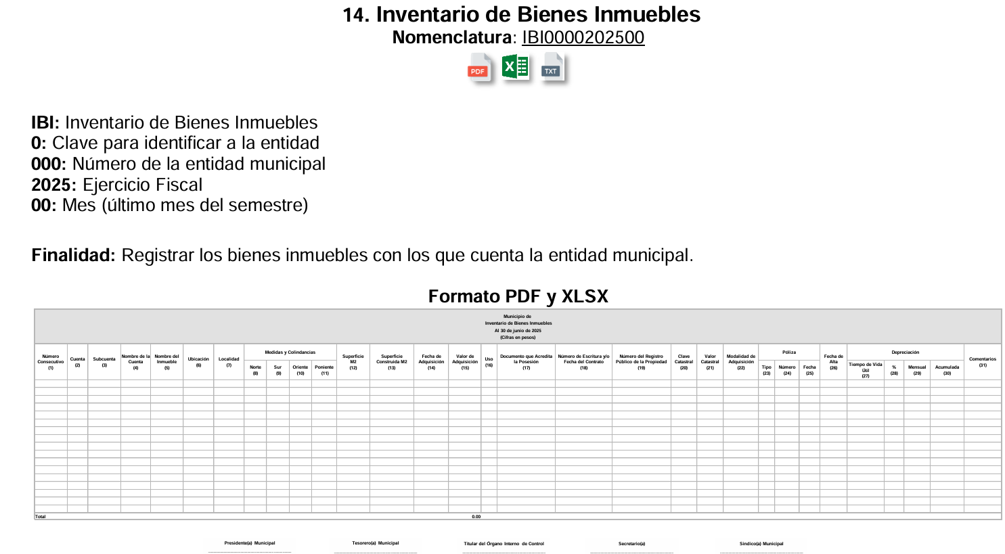
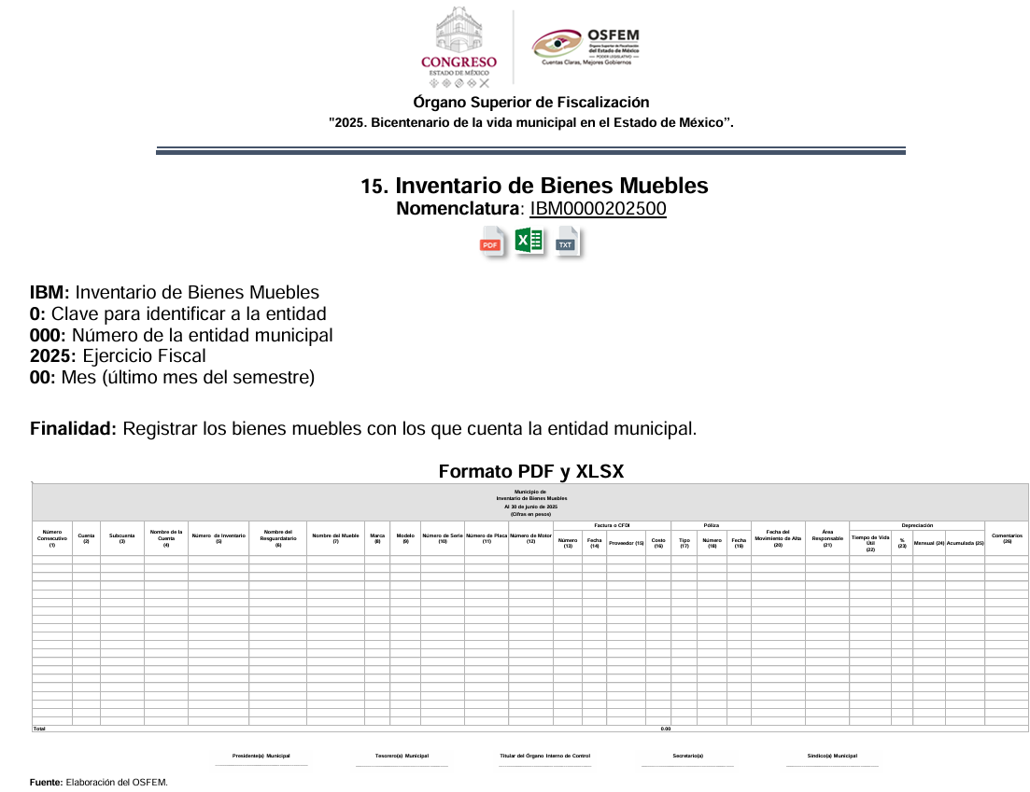

De lo anteriormente expuesto se advierte que la Secretaría del Ayuntamiento y la Sindicatura Municipal, son las unidades administrativas que tienen atribuciones para conocer de la información solicitada por la parte Recurrente, mismas que emitieron un pronunciamiento en el presente asunto.

Por lo tanto, se dio cabal cumplimiento con el requisito de turnar la solicitud de información al área competente que puede poseer, generar y/o administrar la información requerida.

A mayor abundamiento, conviene indicar que los Sujetos Obligados deben seguir el procedimiento para la atención a las solicitudes de acceso a la información, establecido en los artículos 151, 159, 160, 162, 163, 164, 165 y 166, de la Ley de Transparencia y Acceso a la Información Pública del Estado de México y Municipios, el cual es el siguiente:

- Las Unidades de Transparencia de los Sujetos Obligados deben garantizar las medidas y condiciones de accesibilidad para que toda persona puede ejercer el derecho de acceso a la información; por lo que, son las responsables de hacer las notificaciones correspondientes, además de llevar a cabo de todas las gestiones necesarias para facilitar el acceso de la información;

- Los Sujetos Obligados podrán requerirle a los Solicitantes, que complementen, corrijan o amplíen su solicitud de información, cuando resulten los datos proporcionados insuficientes, incorrectos, incompletos o erróneos; solicitar dicha aclaración, interrumpirá el plazo para dar respuesta y comenzará a computarse el día siguiente al desahogo de esta;

- Las respuestas a los requerimientos informativos deberán notificarse al interesado en el menor tiempo posible, que no podrá exceder quince días, contados a partir del día siguiente a la presentación de ésta. Excepcionalmente, el plazo referido podrá ampliarse por siete días hábiles más, cuando existan razones fundadas y motivadas, a través del Comité de Transparencia;

- Las Unidades de Transparencia garantizarán que las solicitudes se turnen a todas las áreas competentes que cuenten con la información o deban tenerla de acuerdo con sus facultades, funciones y atribuciones, para que realicen una búsqueda exhaustiva y razonable de la documentación solicitada, con el fin de que proporcionen las expresiones documentales que se encuentren en sus archivos o que estén constreñidos a elaborar;

- El acceso se dará en la modalidad de entrega y en su caso, de envío elegido por el solicitante, cuando no pueda entregarse en dicha modalidad, el Sujeto Obligado deberá ofrecer otras; por lo cual, deberá fundamentar y motivar la necesidad de modificar el medio de entrega, y

- Las Unidades de Transparencia, tendrán disponible la información requerida durante un plazo mínimo de sesenta días hábiles, contados a partir de que el solicitante hubiere realizado, en su caso, el pago respectivo, el cual deberá efectuarse en un plazo no mayor a treinta días hábiles; por lo que, una vez transcurrida dicha temporalidad, los Sujetos Obligados darán por concluida la solicitud y procederán de ser el caso, a la destrucción del material.

En virtud de lo anterior, se tiene que, el procedimiento de búsqueda de la información se tiene por atendido.

Dicho lo anterior y dado que el motivo de inconformidad que subsiste se centra únicamente en la respuesta proporcionada por la Sindica Municipal, al respecto, se debe tener en consideración que la parte Recurrente únicamente solicitó el Listado del patrimonio municipal registrado en el 2025; razón por la que la unidad administrativa competente para conocer del registro de los bienes inmuebles del Sujeto Obligado manifestó que del primero de enero a la fecha no se han registrado bienes inmuebles; por lo que, nos encontramos ante un hecho negativo, destacando entonces que el Pleno de este Organismo Garante, ha sostenido que ante la presencia de un hecho negativo, resultaría innecesaria una declaratoria de inexistencia, como es en el presente caso, en donde el Sujeto Obligado declaró la inexistencia de la información solicitada, sin embargo, en términos de los artículos 19, 169 y 170 de la Ley de Transparencia y Acceso a la Información Pública del Estado de México y Municipios, y ante una hecho negativo resulta aplicable la siguiente tesis:

“HECHOS NEGATIVOS, NO SON SUSCEPTIBLES DE DEMOSTRACIÓN.
Tratándose de un hecho negativo, el Juez no tiene por que invocar prueba alguna de la que se desprenda, ya que es bien sabido que esta clase de hechos no son susceptibles de demostración.
Amparo en revisión 2022/61. José García Florín (Menor). 9 de octubre de 1961. Cinco votos. Ponente: José Rivera Pérez Campos.”

Además, y de conformidad con lo establecido en el artículo 12 de la Ley de Transparencia y Acceso a la Información Pública del Estado de México y Municipios, anteriormente invocado el Sujeto Obligado sólo proporcionará la información que obra en sus archivos, lo que a contrario sensu significa que no se está obligado a proporcionar lo que no obre en sus archivos; motivo por el cual se colma el derecho de acceso a la información pública del particular.

De igual forma, es aplicable el criterio 7/2017, emitido en la Segunda Época por el Instituto Nacional de Transparencia, Acceso a la Información y Protección de Datos Personales (INAI), el cual señala lo siguiente:

Casos en los que no es necesario que el Comité de Transparencia confirme formalmente la inexistencia de la información. La Ley General de Transparencia y Acceso a la Información Pública y la Ley Federal de Transparencia y Acceso a la Información Pública establecen el procedimiento que deben seguir los sujetos obligados cuando la información solicitada no se encuentre en sus archivos; el cual implica, entre otras cosas, que el Comité de Transparencia confirme la inexistencia manifestada por las áreas competentes que hubiesen realizado la búsqueda de la información. No obstante lo anterior, en aquellos casos en que no se advierta obligación alguna de los sujetos obligados para contar con la información, derivado del análisis a la normativa aplicable a la materia de la solicitud; y además no se tengan elementos de convicción que permitan suponer que ésta debe obrar en sus archivos, no será necesario que el Comité de Transparencia emita una resolución que confirme la inexistencia de la información.

En este tenor, al haberse pronunciado los servidores públicos habilitados con facultades, competencias y funciones para atender la solicitud de información, éste Organismo Garante no está facultado para pronunciarse sobre la veracidad de la información que los Sujetos Obligados ponen a disposición de los solicitantes; situación que se aleja de las atribuciones de este Instituto máxime que al momento que ponen a disposición ésta, la misma tiene el carácter oficial y se presume veraz, tan es así que la misma queda registrada en el Sistema de Acceso a la Información Mexiquense (SAIMEX).

Sirviendo de apoyo a lo anterior por analogía, el criterio orientador 31-10 emitido por el entonces Instituto Nacional de Transparencia, Acceso a la Información y Protección de Datos Personales, que a la letra dice:

“El Instituto Federal de Acceso a la Información y Protección de Datos no cuenta con facultades para pronunciarse respecto de la veracidad de los documentos proporcionados por los sujetos obligados. El Instituto Federal de Acceso a la Información y Protección de Datos es un órgano de la Administración Pública Federal con autonomía operativa, presupuestaria y de decisión, encargado de promover y difundir el ejercicio del derecho de acceso a la información; resolver sobre la negativa de las solicitudes de acceso a la información; y proteger los datos personales en poder de las dependencias y entidades. Sin embargo, no está facultado para pronunciarse sobre la veracidad de la información proporcionada por las autoridades en respuesta a las solicitudes de información que les presentan los particulares, en virtud de que en los artículos 49 y 50 de la Ley Federal de Transparencia y Acceso a la Información Pública Gubernamental no se prevé una causal que permita al Instituto Federal de Acceso a la Información y Protección de Datos conocer, vía recurso revisión, al respecto.”

Por lo tanto, en razón de que los requerimientos formulados el Recurrente fueron atendidos por el Sujeto Obligado, el Pleno de este Instituto determina infundados los motivos o razones de inconformidad esgrimidos por el Recurrente y lo procedente es Confirmar la respuesta emitida a la solicitud de información número 00365/ATLACOM/IP/2025.

Así, con fundamento en lo prescrito en los artículos 5 párrafos trigésimo noveno, cuadragésimo y cuadragésimo primero, fracciones IV y V de la Constitución Política del Estado Libre y Soberano de México; 2, fracción II; 29, 36 fracciones I y II; 176, 178, 181, 185 y 186 fracción II de la Ley de Transparencia y Acceso a la Información Pública del Estado de México y Municipios, este Pleno:
R E S U E L V E

PRIMERO. Resultan infundados los motivos de inconformidad aducidos por el Recurrente en el recurso de revisión 07589/INFOEM/IP/RR/2025 por lo que, en términos del Considerando Cuarto de esta resolución, se Confirma la respuesta del Sujeto Obligado.

SEGUNDO. Notifíquese vía SAIMEX la presente resolución al Titular de la Unidad de Transparencia del Sujeto Obligado, para su conocimiento.

TERCERO. Notifíquese vía SAIMEX al Recurrente, la presente resolución, además que de conformidad con lo establecido en el artículo 196 de la Ley de Transparencia y Acceso a la Información Pública del Estado de México y Municipios, podrá impugnarla vía Juicio de Amparo en los términos de las leyes aplicables.

ASÍ LO RESUELVE, POR UNANIMIDAD DE VOTOS, EL PLENO DEL INSTITUTO DE TRANSPARENCIA, ACCESO A LA INFORMACIÓN PÚBLICA Y PROTECCIÓN DE DATOS PERSONALES DEL ESTADO DE MÉXICO Y MUNICIPIOS, CONFORMADO POR LOS COMISIONADOS JOSÉ MARTÍNEZ VILCHIS, MARÍA DEL ROSARIO MEJÍA AYALA, SHARON CRISTINA MORALES MARTÍNEZ, LUIS GUSTAVO PARRA NORIEGA Y GUADALUPE RAMÍREZ PEÑA; EN LA TRIGÉSIMA SÉPTIMA SESIÓN ORDINARIA CELEBRADA EL QUINCE DE OCTUBRE DE DOS MIL VEINTICINCO, ANTE EL SECRETARIO TÉCNICO DEL PLENO ALEXIS TAPIA RAMÍREZ.

